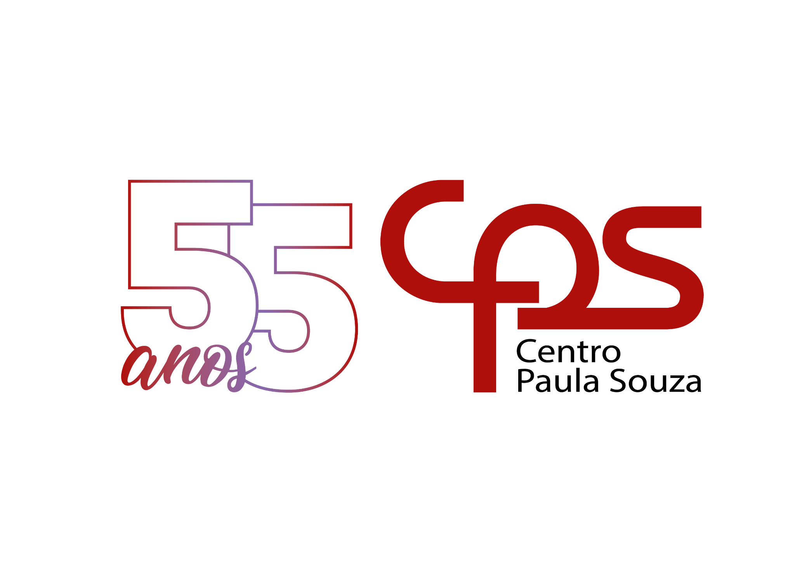

Fatec Araras “Antônio Brambilla”

Documentação de Software
Lava Rápido
Projeto Integrador - 2º Semestre - DSM

Integrantes
Lucas Eduardo Rosolem
Bruno Eduardo Rodrigues

Cronograma Geral do Projeto

Integrantes | Descrição | Data de Início | Data de Término
Lucas | Criação do repositório no Github | 04/03/2025 | 04/03/2025
Grupo | Definição do projeto (Votação) | 17/03/2025 | 18/03/2025
Grupo | “Quadro de Trabalho”,  Metodologia Ágil (Scrum)  Ferramenta (Trello) | 19/03/2025 | Utilização até o final do projeto!
 | Prototipação (Figma) | ? | ?
 | Codificação Front End | ? | ?
 | Diagramas UML | ? | ?
 | Criação e Deploy da API | ? | ?
 | Testes de Requisição HTTP | ? | ?
 | Documentação | ? | ?
 | Deploy FrontEnd | ? | ?

Sumário

0.0 Cronograma Geral do Projeto

ESPECIFICAÇÃO
1.1 Introdução
1.2 Objetivo
1.3 Escopo
1.4 Descrição do Software
1.4.1 Visão Geral
1.4.2 Público-Alvo
1.5 Requisitos
1.5.1 Levantamento de Requisitos (LR)
1.5.2 Requisitos Funcionais (RF)
1.5.3 Requisitos Não Funcionais (RNF)
1.6 Modelagem de Software
Diagramas UML
Diagrama de Casos de Uso
Diagrama de classe
Diagrama de sequência
Diagrama de atividade

DESENVOLVIMENTO
2.1 Prototipação
2.1.1 Ferramentas Utilizadas
2.1.2 Descrição dos Protótipos
2.1.3 Validação dos Protótipo
2.2 Codificação
2.2.1 Ambiente de Desenvolvimento
2.2.2 Procedimentos de Desenvolvimento
2.3 Implementação
2.3.1 Controle de versionamento (Github)
2.3.2 Hospedagem (Vercel/ Netlify)

TESTE
3.1 Plano de Testes
3.1.1 Escopo de teste.
3.2 Manutenção
3.2.1 Plano de Manutenção
3.2.2 Suporte

EVOLUÇÃO
4.1 Histórico de Versões
4.2 Plano de Evolução

1. ESPECIFICAÇÃO

1.1 Introdução
Este documento descreve a especificação do projeto de uma aplicação web, para a …….

1.2 Objetivo
O objetivo deste projeto é …………….

1.3 Escopo
O escopo do projeto inclui o desenvolvimento com as seguintes limitações:

1.4 Descrição do Software
1.4.1 Visão Geral
O software será desenvolvido em sua 1° versão utilizando tecnologias web modernas, como HTML5, CSS3, PHP, e banco de dados MySql.

1.4.2 Público-Alvo
O público-alvo da empresa são …………

1.5 Requisitos
1.5.1 Levantamento de requisitos
O levantamento de requisitos foi feito através de uma breve reunião com o proprietário, para podermos identificar as principais necessidades e expectativas.

1.5.2 Requisitos funcionais
Componentes | Descrição

1.5.3 Requisitos não funcionais:
Código: | Tipo: | Descrição:
RNF-01 | Usabilidade | A página deve ser fácil de navegar, com menus claros e de fácil acesso para diferentes seções.
RNF-02 | Desempenho | O tempo de carregamento da página não deve exceder 3 segundos em uma conexão média.
RNF-03 | Acessibilidade | Incluir descrições alternativas (alt text) nas imagens para acessibilidade. (Para direcionar o deficiente visual).

1.6 Modelagem do Software
Diagramas UML
UML (Unified Modeling Language) é uma linguagem padrão usada para especificar, visualizar, construir e documentar os artefatos de sistemas de software. É uma ferramenta amplamente utilizada no desenvolvimento de sistemas orientados a objetos. A UML permite que os desenvolvedores e stakeholders compreendam a estrutura e o comportamento do sistema de forma clara e organizada, utilizando diagramas que representam diferentes aspectos do software.
Os principais tipos de diagramas UML que foram usados no desenvolvimento deste projeto incluem:

Diagrama de Casos de Uso
Os casos de uso descrevem as interações típicas dos usuários com o sistema. Exemplos incluem:
Este diagrama mostra os diferentes casos de uso e os atores envolvidos:

Adicionar uma foto do diagrama de casos de uso aqui.

Diagrama de Classe

Adicionar uma foto do diagrama de classe aqui.

Diagrama de Sequência: Inscrição Newsletter

O diagrama de sequência ilustra a interação entre os objetos ao longo do tempo para um caso de uso específico.
Adicionar uma foto do diagrama de sequência aqui.

Diagrama de Atividade: ……….
O diagrama de atividades representa o fluxo de atividades dentro de um processo ou caso de uso.
Adicionar uma foto do diagrama de atividade aqui.

2. DESENVOLVIMENTO
2.1 Metodologia de Desenvolvimento
2.1.1 Metodologia Ágil (Scrum)
Para aplicação da metodologia ágil, foi utilizado o Trello, solicite acesso para visualizar o quadro de gerenciamento do projeto, para o controle do desenvolvimento da documentação e do software, e as tarefas foram distribuídas entre os membros colaboradores.

Adicionar print das sprints do trello aqui

2.2 Prototipação

2.2.1 Ferramentas Utilizadas
Foi utilizada duas ferramentas muito importantes para a criação dos design do software, o Figma e o Canvas.

2.2.2 Descrição dos Protótipos
Começamos com uma análise aprofundada do branding para definir o logotipo, paleta de cores e tipografia ideal. Com essa base, avançamos para o design da versão desktop, seguido pela adaptação para mobile. Durante todo o processo, selecionamos imagens de alta qualidade para enriquecer a prototipagem e garantir uma apresentação visual impactante.

2.2.3 Validação dos Protótipo

Branding:
Colocar as imagens aqui…

Imagens:
e aqui

Version [desk-top] [dark]:

colocar foto das telas versão desktop aqui

Version [desk-top] [light]:

e aqui

Version [mobile] [light]:

Colocar foto das telas versão mobile aqui

Version [mobile] [dark]:

e aqui

Nesta etapa, com o layout pronto, e validado pelo cliente, já é definido e pode seguir para a fase de desenvolvimento do software.

2.3 Codificação

2.3.1 Ambiente de Desenvolvimento

Para o desenvolvimento do software será utilizada a IDE Visual Studio Code, em sistema operacional Windows 10 / Windows 11 .

2.3.2 Procedimentos de Desenvolvimento

Os Procedimentos do desenvolvimento do software será em etapas, sendo elas codificação do layout, funcionalidades requisitadas,...........

2.4 Implementação
2.4.1 Controle de versionamento (GitHub)

O versionamento da documentação, bem como do código fonte do software, será feito em repositório do GitHub, e será dividido em pastas, uma para documentação e outra para o software, após concluído a primeira versão terá um commit com o nome da versão concluída.
2.4.2 Hospedagem
A hospedagem do código fonte do software da API, será feito nos servidores da.

3. TESTE

3.1 Plano de teste
O objetivo deste plano de teste é garantir que a página da aplicação web do Lava rápido seja apresentada de maneira eficiente, e funcional. Isso inclui o navegar entre as páginas ……………………….

3.1.1 O escopo de teste inclui
- …………….

3.2 Manutenção
Esse plano de manutenção e suporte visa garantir que a aplicação web se mantenha funcional, segura e sempre pronta para oferecer uma experiência positiva aos usuários, incentivando as vendas e a fidelização.

3.2.1 Plano de Manutenção

Manutenção Preventiva Frequência: Mensal

- Verificação de atualizações de segurança nas bibliotecas utilizadas.

- Análise de desempenho da aplicação para identificar possíveis melhorias.

- Backup do banco de dados.

Manutenção Corretiva Frequência: Sob demanda (identificação do problema).

- Correção de bugs e erros reportados pelos usuários, como links quebrados ou formulários com problemas.

- Ajustes de layout, como problemas com a navbar, dark mode, ou problemas de exibição no carrossel de produtos.

- Teste de compatibilidade com novos navegadores e versões de navegadores existentes.

3.2.2 Plano de Suporte

- Canais de Suporte: Chat direto via WhatsApp.

- Disponibilidade: Horário comercial.

- Equipe responsável, equipe de desenvolvimento e manutenção do site.

4. EVOLUÇÃO

4.1 Histórico de Versões
Este documento será atualizado conforme o desenvolvimento do projeto avança. Abaixo está o histórico de versões:

Versão 1.0: Documento inicial criado.

4.2 Plano de Evolução
O plano de evolução inclui futuras melhorias e funcionalidades adicionais, como:
- Colocar os itens do plano aqui

A versão inicial visou cumprir o objetivo que era …………………….

